專案管理CH7 四資管三A B10523030 簡聿均

-------------------------------------------------------------------------------------------------------------------

|  |  |  |  |  |  |
| --- | --- | --- | --- | --- | --- |
| **專案管理完整流程** | | | | | |
|  | 1. Introduction 簡介 | **→** | 1. Strategy 戰略 | **→** | 1. Organization 組織 |
| **→** | 1. Define Project定義 | **→** | 1. Estimate預估 | **→** | 1. Project Networks 網圖 |
| **(a)** | 7. Managing Risk 風險 |  | 7.5 **鈦坦工作坊** |  |  |
| **(b)** | 8. Schedule Resouurces&Costs  資源成本 | **→** | 9.Reducing Duration 時間成本 |  |  |
| **(c)** | 10.Leadership 領導 | **→** | 11.Teams 團隊 | **→** | 12.OutSourcing 外部資源 |
| **→** | 13.Monitoring Progress 監督 | **→** | 14.Project Closure 完工 |  |  |

【**鈦坦工作坊**】

今天很感謝學校有這個機會邀請到**鈦坦科技的人來我們學校進行工作坊的講座，這讓我想起去年我們實際到鈦坦進行參訪時的畫面，我非常喜歡鈦坦的工作環境，小型團體制度而且對自己的專案負責，工作時間彈性且能自主控制，還有一群很棒的夥伴能夠一同溝通與討論，這幾乎可以說是最完美的工作型態，而且公司的福利制度有自己的特色，免費的零食餅乾與自由的工作環境。**

**我很開心這次鈦坦導入了Paper設計的模式，讓我們實際去做Project的測試，我們平常在課程中比較少能夠導入這種實務練習，多半偏向理論相關的論證，也許是因為缺乏練習的關係吧，所以我們當開始的時候還蠻手忙腳亂的，我們就像第二章節課程中的，先擬定好我們的戰略，然後建構我們的組織架構分工，定義我們的專案設計與評估風險同時我也試著導入Lean Canvas的創業架構方式解決這一類的問題。**

**1.Problem**

**客戶最在乎的不是你的解決方案，而是他們的問題. 你要先釐清你想解決什麼問題，這些問題到底對使用者來說重不重要. 我們很容易一頭栽進去解法，但這時候還不是那個時機點.   
2. Unique Value Proposition  
你的產品有什麼特別之處，所以大家會找你買，而不會找別人所謂獨特的價值主張   
3. Solution 這裡就是描述你的解法，早期都只是想法,沒有被驗證過，因此還不確定是否是客戶要的，我們要將問題和解決方案綁在一起。**

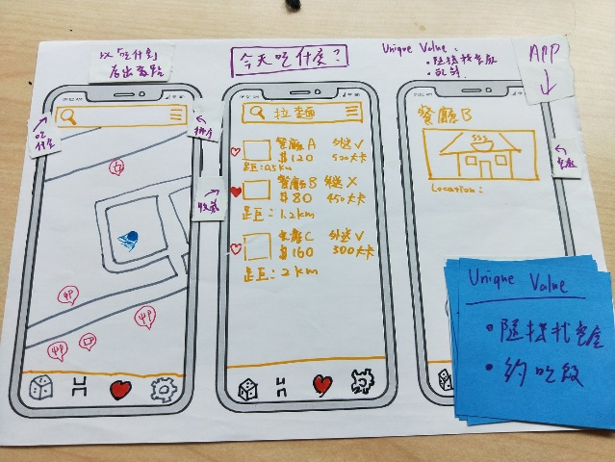

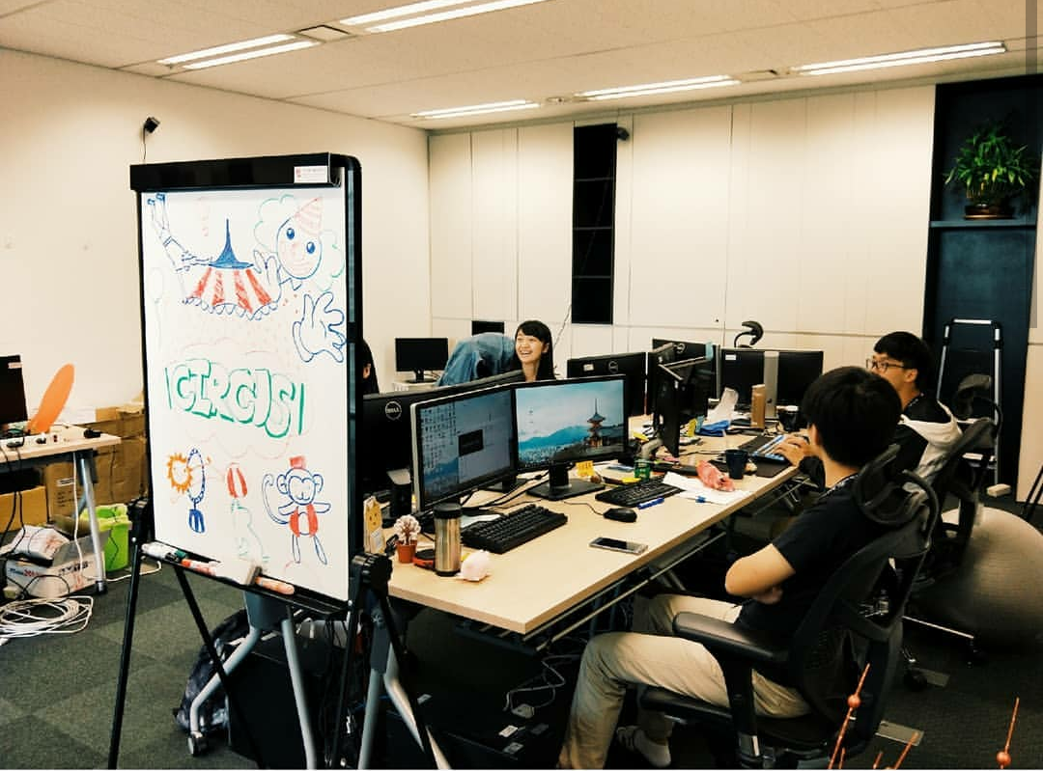 **(公司的工作環境)**

